БЮЛЛЕТЕНЬ МУНИЦИПАЛЬНОГО ОБРАЗОВАНИЯ ЛЕНИНСКОГО СЕЛЬСОВЕТА КУПИНСКОГО РАЙОНА

№ 2
21.01.2015 года (количество номеров – от 20 до 100)

УВАЖАЕМЫЕ ЗЕМЛЯКИ, «МУНИЦИПАЛЬНЫЕ ВЕДОМОСТИ» - ЭТО ОФИЦИАЛЬНЫЙ ПЕЧАТНЫЙ ОРГАН НАШЕГО МУНИЦИПАЛЬНОГО ОБРАЗОВАНИЯ. НАДЕЕМСЯ, ЧТО ТЕПЕРЬ ВЫ БУДЕТЕ ВЛАДЕТЬ БОЛЕЕ ПОЛНОЙ И ОБЪЕКТИВНОЙ ИНФОРМАЦИЕЙ О ДЕЯТЕЛЬНОСТИ СОВЕТА ДЕПУТАТОВ, АДМИНИСТРАЦИИ, ГЛАВЫ ЛЕНИНСКОГО СЕЛЬСОВЕТА И
ЗЯТЬКОВСКОГО МУП ЖКХ
Инспектора ГИМС призывают рыбаков не рисковать жизнью
выходя на лед. Помните, что соблюдение правил поведения на водных объектах и экстренный вызов спасателей – это залог вашей безопасности. А выезд на лед автотранспорта категорически запрещен. Обращаем Ваше внимание на безопасное поведение на водных акваториях. 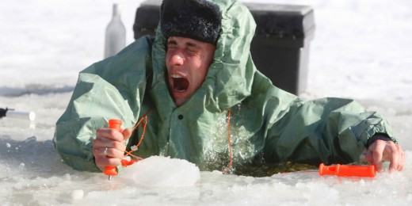 Напоминаем, что при выходе на лёд всегда необходимо знать и учитывать, что толщина льда даже на одном водоёме не везде одинакова. Тонкий лёд находится у берегов, в местах слияния рек и ручьёв или их впадения в озеро, на изгибах, излучинах, около вмерзших предметов, подземных источников, в местах слива в водоемы теплых вод и канализационных стоков. Структура льда солёных акваторий особенно переменчива. Чрезвычайно опасным и ненадёжным является лёд под снегом и сугробами. Опасность представляют собой полыньи, проруби, лунки, трещины, которые покрыты тонким слоем льда. Камышовые заросли и места водной растительности. Предупреждаем, что такой лёд является наиболее опасным, при продвижении он проламывается, и человек неожиданно попадает в холодную воду. В такой ситуации гибель может наступить в результате утопления, шока, а также от переохлаждения. Инспектора ГИМС настоятельно рекомендует жителям и гостям нашего района выходя на лёд, не рисковать своей жизнью и здоровьем. При выходе на лёд обязательно оставляйте информацию о себе родственникам или знакомым, имейте при себе заряженный мобильный телефон. Также важной мелочью для попавшего в беду человека на льду может оказаться свисток и карманный фонарь, это поможет спасателям при осуществлении поисков в тёмное время суток. Помните, что соблюдение правил поведения на водных объектах и экстренный вызов спасателей – это залог вашей безопасности. А выезд на лед автотранспорта категорически запрещен.
ВНИМАНИЮ ГРАЖДАН! Выполнение требований Постановления Главы является обязательным для каждого гражданина, проживающего на территории Ленинского МО.
Нарушение данных Постановлений влечет за собой административную ответственность, выражающуюся в денежном штрафе от 3 и более минимальных окладов.
_____________________
РЕДКОЛЛЕГИЯ ПРИ АДМИНИСТРАЦИИ МО.
ОБРАЩАТЬСЯ С ВОПРОСАМИ ПО ТЕЛЕФОНУ: 47-134
Ответственный исполнитель Рыбикова Е.Л.

